Actividad 1.1 Normalidad univariada
Lucero Díaz
2026-09-22

Sesgo y curtosis en la Normalidad y fuera de ella

1. En la normalidad
# A. Dibuja el gráfico de la distribución normal con media cero y desviación estándar 100
Pob_normal = dnorm(-400:400, 0, 100)
plot(-400:400, Pob_normal, type="l", main = "Distribución Normal media=0, sigma=100")
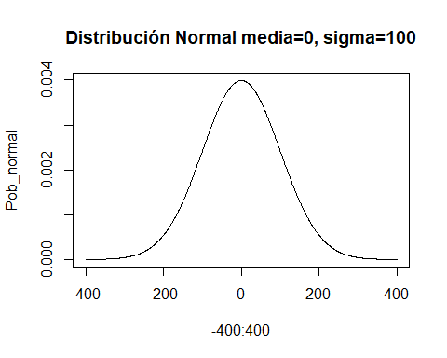
# B. Genera 150 datos aleatorios provenientes de una distribución normal con media cero y desviación estándar 100 y dibuja el histograma de los datos generados.
x1=rnorm(100,0,100)
hist(x1, col=0, main = "Distribución empírica de Normal media=0, sigma=100", freq=FALSE)
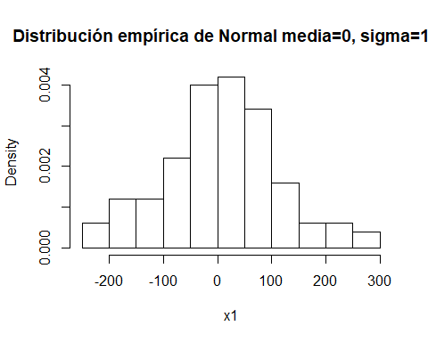
# C. Calcula el sesgo y la curtosis de los datos generados:
library (moments)
sg1 = skewness(x1)
k1 = kurtosis(x1)
cat("Sesgo:", sg1, "\n")
## Sesgo: 0.03208262
cat("Curtosis:", k1)
## Curtosis: 2.992891
# D. Analiza la normalidad de los datos generados:
jarque.test(x1)
##
## Jarque-Bera Normality Test
##
## data: x1
## JB = 0.017366, p-value = 0.9914
## alternative hypothesis: greater
qqnorm(x1, main = "QQ-Plot de datos Normales")
qqline(x1, col = "red")
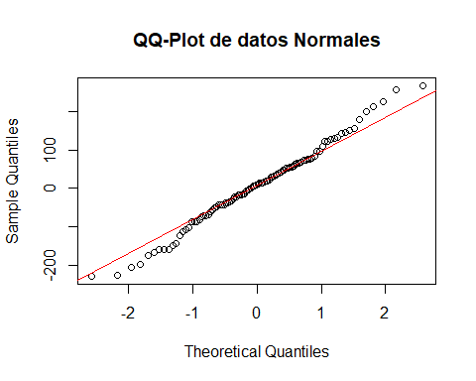
- Compara el gráfico de la distribución teórica (punto A) con el gráfico de la distribución empírica (punto B), ¿en qué son iguales y en qué son diferentes?
Ambas gráficas se muestran centradas en 0, así como también un rango de variabilidad similar. En donde mayormente difieren sería en la variabilidad de cada barra, lo que termina afectando en la distribución empírica.
- Relaciona la distribución empírica (punto B) con los valores de sesgo y curtosis (punto C) y el QQPlot y la prueba de normalidad (punto D)
Para analizar la distribución empírica mostrada, veremos cada punto paso a paso (C y D). En el caso del punto C, se nos muestran tanto el sesgo como la curtosis muy cercanos a 0, lo que indica simetría y una distribución mesocúrtica; mientras que en el punto D, la QQ-Plot nos muestra como la mayoría de los datos si siguen la línea teórica, a pesar de que ambas colas tengan algunos datos fuera de la línea. Finalmente, la prueba de normalidad Jarque-Bera nos arroja un p-value mayor a 0.05, lo que confirma la hipótesis nula y con esto tenemos evidencia de que la distribución empírica si puede considerarse una distribución normal.

2. Fuera de la normalidad
# Configuración del panel para mostrar 3 gráficos
par(mfrow = c(1, 3))
# Crear el vector del dominio x (de 0 a 10 con incrementos finos para una curva suave)
x11 = seq(0, 10, by = 0.01)
# Evaluar la densidad dgamma (o dexp)
Pob_muy_derecha = dgamma(x11, shape = 1, rate = 1)
# Graficar la línea
plot(x11, Pob_muy_derecha, type = "l",
main = "Distribución Muy Sesgada a la Derecha (Gamma shape=1, rate=1)",
xlab = "x", ylab = "Densidad")
# Definir el dominio x
x12 = seq(0, 5, by = 0.01)
# Evaluar la densidad dweibull
Pob_lig_derecha = dweibull(x12, shape = 2, scale = 1)
# Graficar la línea
plot(x12, Pob_lig_derecha, type = "l",
main = "Distribución Ligeramente Sesgada a la Derecha (Weibull shape=2, scale=1)",
xlab = "x", ylab = "Densidad")
# Definir el dominio x
x13 = seq(0, 1.5, by = 0.01)
# Evaluar la densidad dweibull
Pob_izquierda = dweibull(x13, shape = 10, scale = 1)
# Graficar la línea
plot(x13, Pob_izquierda, type = "l",
main = "Distribución Sesgada a la Izquierda (Weibull shape=10, scale=1)",
xlab = "x", ylab = "Densidad")
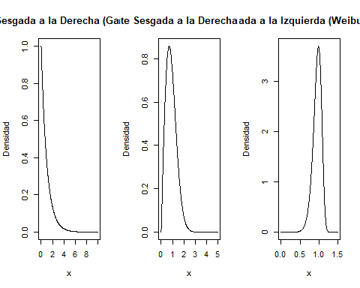
# Restaurar panel gráfico
par(mfrow = c(1, 1))
# Configuración del panel para mostrar 3 gráficos
par(mfrow = c(1, 3))
# Set de datos de ejemplo (n muestras)
n = 10000
# 1. Muy sesgada a la derecha: Exponencial (o Gamma alpha=1)
x21 = rexp(n, rate = 1) # equivalente a rgamma(n, shape = 1, rate = 1)
hist(x21, main = "Muy sesgada a la derecha\n(Exponencial lambda=1)",
col = "lightblue", xlab = "x", freq = FALSE)
# 2. Ligeramente sesgada a la derecha: Weibull (shape=2)
x22 = rweibull(n, shape = 2, scale = 1)
hist(x22, main = "Ligeramente sesgada a la derecha\n(Weibull shape=2)",
col = "lightgreen", xlab = "x", freq = FALSE)
# 3. Sesgada a la izquierda: Weibull (shape=5)
x23 = rweibull(n, shape = 10, scale = 1)
hist(x23, main = "Sesgada a la izquierda\n(Weibull shape=10)",
col = "coral", xlab = "x", freq = FALSE)
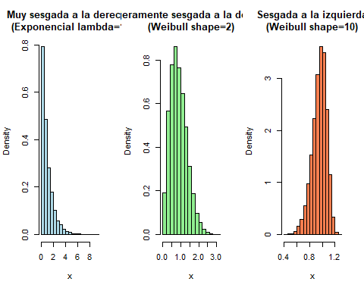
# Restaurar panel gráfico
par(mfrow = c(1, 1))
# 1. Muy sesgada a la derecha: Exponencial (o Gamma alpha=1)
sg21 = skewness(x21)
k21 = kurtosis(x21)
cat("Sesgo:", sg21, "\n")
## Sesgo: 2.025559
cat("Curtosis:", k21, "\n \n")
## Curtosis: 9.188812
##
# 2. Ligeramente sesgada a la derecha: Weibull (shape=2)
sg22 = skewness(x22)
k22 = kurtosis(x22)
cat("Sesgo:", sg22, "\n")
## Sesgo: 0.6454406
cat("Curtosis:", k22, "\n \n")
## Curtosis: 3.271872
##
# 3. Sesgada a la izquierda: Weibull (shape=5)
sg23 = skewness(x23)
k23 = kurtosis(x23)
cat("Sesgo:", sg23, "\n")
## Sesgo: -0.6246726
cat("Curtosis:", k23, "\n \n")
## Curtosis: 3.49312
##
# Configuración del panel para mostrar 3 gráficos
par(mfrow = c(1, 3))
#
jarque.test(x21)
##
## Jarque-Bera Normality Test
##
## data: x21
## JB = 22797, p-value < 2.2e-16
## alternative hypothesis: greater
qqnorm(x21, main = "QQ-Plot Sesgada a la derecha")
qqline(x21, col = "red")
jarque.test(x22)
##
## Jarque-Bera Normality Test
##
## data: x22
## JB = 725.12, p-value < 2.2e-16
## alternative hypothesis: greater
qqnorm(x22, main = "QQ-Plot Ligeramente Sesgada a la derecha ")
qqline(x22, col = "red")
jarque.test(x23)
##
## Jarque-Bera Normality Test
##
## data: x23
## JB = 751.68, p-value < 2.2e-16
## alternative hypothesis: greater
qqnorm(x23, main = "QQ-Plot Sesgada a la izquierda")
qqline(x23, col = "red")
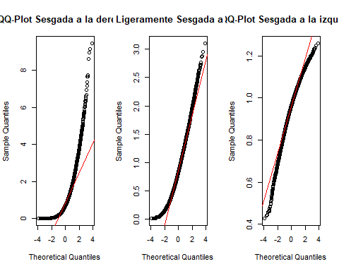
# Restaurar panel gráfico
par(mfrow = c(1, 1))
- Compara los gráficos de la distribución teórica (punto A) con los gráficos de la distribución empírica (punto B), ¿en qué son iguales y en qué son diferentes?
Específicamente en las 3 distribuciones, tanto la teórica como la empírica se ven casi idénticas: centradas en valores similares, con un rango de variabilidad muy parecido y valor en las barras prácticamente igual a lo esperado.
- Relaciona la distribución empírica (punto B) con los valores de sesgo y curtosis (punto C) y el QQPlot y la prueba de normalidad (punto D)
Nos iremos por cada distribución:
En el caso de la distribución muy sesgada a la derecha (exponencial), observamos como su sesgo y curtosis son claramente mayores a 0, lo que indica un sesgo prominente a la derecha así como una distribución leptocúrtica. Mientras que la prueba de normalidad Jarque-Bera nos indica que el p-value es muchísimo menor a 0.05, rechazando así la hipótesis nula de normalidad; estos resultados son respaldador por la QQ-Plot, donde la mayoría de los puntos no siguen la línea teórica y se nota un claro sesgo a la derecha.
En la distribución ligeramente sesgada a la derecha (weibull shape=2) podemos también notar valores de sesgo y curtosis superiores a 0, pero no tan alejados como lo son los de la distribución exponencial; esto nos indica lo mismo, sesgo a la derecha y distribución leptocúrtica. La prueba de normalidad Jarque-Bera también rechaza la hipótesis nula y la QQ-Plot, a pesar de tener una gran cantidad de valores siguiendo la línea teórica, se observa diversos datos de ambas colas diferir con la línea, sobretodo en la cola derecha.
Finalmente, tenemos la distribución sesgada a la izquierda (weibull shape=10). En su sesgo, a diferencia de las distribuciones anteriores, notamos que este es negativo, lo que nos indica efectivamente un sesgo a la izquierda; la curtosis se mantiene por arriba de 0, por lo que también es leptocúrtica. Con respecto a la prueba de normalidad, también se rechaza la hipótesis nula y la QQ-Plot mostrada posee datos en ambas colas que difieren con la línea teórica, mayormente en la cola izquierda.
- Emite una conclusión de cómo se relaciona la curtosis y el sesgo con la distribución QQPlot y con la prueba de hipótesis de Jarque-Bera.
En conclusión, el sesgo y la curtosis representan de manera numérica la forma y geometría de la distribución evaluada, mientras que estos resultados se pueden ver de manera gráfica gracias a la QQ-Plot. En el caso de la prueba de hipótesis de Jarque-Bera, esta misma combina tanto el sesgo como la curtosis para así armar un método que nos ayude a evaluar la normalidad de una distribución. Funciona de manera similar a una prueba de hipótesis, donde en este caso la hipótesis nula es la normalidad y la hipótesis alternativa es lo contrario.

Probando normalidad en una base de datos
library(nortest)
library(e1071)
##
## Attaching package: 'e1071'
## The following objects are masked from 'package:moments':
##
## kurtosis, moment, skewness
data(cars)
speed = cars$speed
dist = cars$dist
# Prueba para 'speed'
shapiro.test(speed)
##
## Shapiro-Wilk normality test
##
## data: speed
## W = 0.97765, p-value = 0.4576
ad.test(speed)
##
## Anderson-Darling normality test
##
## data: speed
## A = 0.26143, p-value = 0.6927
# Prueba para 'dist'
shapiro.test(dist)
##
## Shapiro-Wilk normality test
##
## data: dist
## W = 0.95144, p-value = 0.0391
ad.test(dist)
##
## Anderson-Darling normality test
##
## data: dist
## A = 0.74067, p-value = 0.05021
Se eligieron las pruebas de normalidad de Shapiro Wilk y Anderson Darling, donde ambas variables fueron sometidas a estos dos métodos. Ante estas pruebas de normalidad, tenemos lo siguiente:
- h0: La variable se distribuye de manera normal.
- h1: La variable no se distribuye de manera normal.
En la variable speed, se muestran como ambos valores superan el p-value = 0.05, lo que nos indica que la h0 se mantiene, así que speed sigue una distribución normal. Por otro lado, en la variable dist ambas pruebas salen con un p-value menor a 0.05, lo que refuta la hipótesis nula y nos indica que esta variable no sigue una distribución normal.
par(mfrow = c(1, 2))
qqnorm(speed, main = "QQ-Plot Speed")
qqline(speed, col = "red", lwd = 2)
qqnorm(dist, main = "QQ-Plot Dist")
qqline(dist, col = "red", lwd = 2)
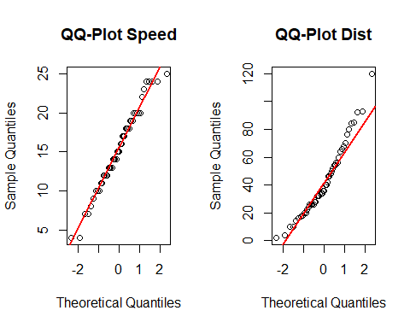
En la gráfica de speed se observa que la mayor parte de los puntos siguen la recta teórica de normalidad. Mientras que en la variable dist, se observa desfase en ambas colas, especialmente en la de la derecha.
# Sesgo y Curtosis para 'speed'
skewness(speed)
## [1] -0.1105533
kurtosis(speed)
## [1] -0.6730924
# Sesgo y Curtosis para 'dist'
skewness(dist)
## [1] 0.7591268
kurtosis(dist)
## [1] 0.1193971
En el caso de la variable speed, se tiene una simetría cercana a 0, lo que indica efectivamente simetría, mientras que al ser su curtosis menor a 0, el resultado nos indica que la distribución es platicúrtica. En la variable dist, se observa como el valor de sesgo está más alejado del 0, y al ser positivo nos indica un ligero sesgo a la derecha; mientras que en su curtosis parece ser leptocúrtica al ser mayor a 0.
# Para 'speed'
mean_speed <- mean(speed)
median_speed <- median(speed)
midrange_speed <- (max(speed) + min(speed)) / 2
cat("SPEED - Media:", mean_speed, "| Mediana:", median_speed, "| Rango Medio:", midrange_speed, "\n")
## SPEED - Media: 15.4 | Mediana: 15 | Rango Medio: 14.5
# Para 'dist'
mean_dist <- mean(dist)
median_dist <- median(dist)
midrange_dist <- (max(dist) + min(dist)) / 2
cat("DIST - Media:", mean_dist, "| Mediana:", median_dist, "| Rango Medio:", midrange_dist, "\n")
## DIST - Media: 42.98 | Mediana: 36 | Rango Medio: 61
La distancia entre las tres medidas en la variable speed es mínima, lo que nos indica simetría. En cambio, se observa una diferencia considerable entre las 3 medidas de dist, sobretodo en el rango medio, lo que nos da una idea de cómo es su verdadera distribución.
par(mfrow = c(1, 2))
boxplot(speed, main = "Boxplot Velocidad", ylab = "mph", col = "lightblue")
boxplot(dist, main = "Boxplot Distancia", ylab = "ft", col = "lightgreen")
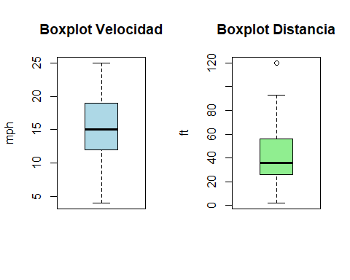
La boxplot de la variable sesgo parece estar distribuida de manera normal, al no tener datos atípicos y mostrar al rango medio y a la mediana muy cercanas. En cambio, en el boxplot de dist se observa claramente el sesgo que posee a la derecha, donde podemos observar que gran parte de los datos se encuentran a la izquierda pero hay ciertos datos atípicos que van a la derecha y afectan a la media (de hecho, en el boxplot se puede observar un dato atípico muy prominente).
par(mfrow = c(1, 2))
# Histograma para 'speed'
hist(speed, freq = FALSE, main = "Histograma Velocidad", xlab = "Speed", col = "lightblue")
lines(density(speed), col = "red", lwd = 2)
curve(dnorm(x, mean = mean(speed), sd = sd(speed)),
from = min(speed), to = max(speed), add = TRUE, col = "blue", lwd = 2)
# Histograma para 'dist'
hist(dist, freq = FALSE, main = "Histograma Distancia", xlab = "Dist", col = "lightgreen")
lines(density(dist), col = "red", lwd = 2)
curve(dnorm(x, mean = mean(dist), sd = sd(dist)),
from = min(dist), to = max(dist), add = TRUE, col = "blue", lwd = 2)
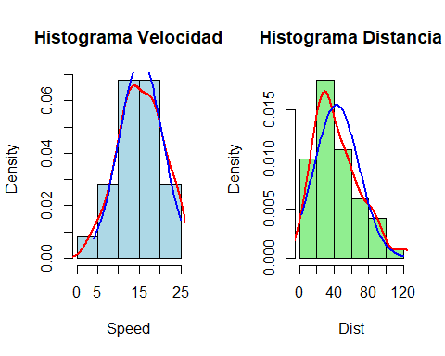
par(mfrow = c(1, 1))
En la variable speed, se muestra como la curva de densidad empírica encaja en su mayoría con la curva normal teórica, a excepción de que la curva primero mencionada se muestra más platicúrtica. En el caso de la variable dist, la curva de densidad empírica muestra un claro sesgo a la derecha, así como también es más puntiaguda que la curva de la normal teórica al ser leptocúrtica.
- Emite una conclusión final sobre la normalidad de los datos en términos de todas las pruebas que realizaste.
Finalmente, por todas las pruebas mostradas, concluimos que la distribución de la variable speed sí cumple con gran parte de las pruebas de normalidad, por lo que podemos afirmar la hipótesis nula. Mientras que la distribución de dist no cumplió de manera satisfactoria con ninguna de las pruebas, por lo que se rechaza la hipótesis nula de normalidad.

Declaratoria de uso de IA durante el desarrollo del trabajo
Se utilizó IA:
- Herramienta: Gemini
- Uso realizado: Ayuda en el código al momento de importar la librería cars, generación de las distribuciones de la segunda mitad de la primera sección, y sintaxis para la realización de elementos visuales como histogramas, boxplots, curvas de densidad entre otras.
- Secciones donde se utilizó: Segunda mitad de la primera sección, específicamente en los incisos A y B, y a lo largo de la última sección en la importación de la librería, las gráficas QQ-Plot, las boxplots y los histogramas.
- Validación realizada por los estudiantes: Se verificó, corrió y depuró todo el script de R, así como también analizaron todos los resultados arrojados para validar que todo estuviera correcto y en orden.
- Confirmo de que se revisó, verificó y que se asume la responsabilidad del contenido final entregado.

